MỤC LỤC

 | TRANG
PHẦN I: MỞ ĐẦU | 1
1. Lí do chọn đề tài | 1
2. Mục đích nghiên cứu | 2
3. Đối tượng nghiên cứu | 2
4. Phạm vi nghiên cứu | 2
5. Phương pháp nghiên cứu | 2
PHẦN II: NỘI DUNG | 3
Chương I. Cơ sở khoa học của việc rèn kĩ năng viết đúng chính tả cho học sinh lớp 1 | 3
1. Cơ sở lí luận | 3
1.1. Một số khái niệm cơ bản | 3
1.2. Cơ sở khoa học của rèn kỹ năng viết đúng chính tả lớp 1 | 3
2. Cơ sở thực tiễn của rèn kỹ năng viết đúng chính tả lớp 1 | 5
2.1.Thực trạng viết sai lỗi chính tả của học sinh lớp 1 | 5
2.2. Nguyên nhân viết sai lỗi chính tả của học sinh lớp 1 | 6
Chương II. Một số biện pháp nhằm nâng cao kĩ năng viết đúng chính tả cho học sinh lớp 1 | 8
1. Biện pháp 1: Rèn phát âm chuẩn cho học sinh | 8
2. Biện pháp 2: Sử dụng linh hoạt hệ thống bài tập nhằm nâng cao kĩ năng viết đúng chính tả | 9
3. Biện pháp 3: Tổ chức đa dạng các hình thức học tập tạo hứng thú cho học sinh | 12
4. Biện pháp 4: Giúp học sinh viết đúng chính tả khi chữa bài | 19
5. Biện pháp 5:Tăng cường khen thưởng, động viên sự tiến bộ của học sinh | 20
PHẦN III: KẾT LUẬN VÀ KHUYẾN NGHỊ | 21
- Kết quả đạt được sau khi thực hiện sáng kiến | 23
2. Kết luận | 23
3. Khuyến nghị | 23
TÀI LIỆU THAM KHẢO | 24

PHẦN I: MỞ ĐẦU

1. LÍ DO CHỌN ĐỀ TÀI
Việt Nam luôn coi giáo dục là “Quốc sách hàng đầu” giáo dục có vị trí, vai trò vô cùng quan trọng đối với xã hội. Nghị quyết Hội nghị Trung ương 8 khóa XI về đổi mới căn bản toàn diện giáo dục cũng chỉ rõ rằng: “Giáo dục và đào tạo là quốc sách hàng đầu, là sự nghiệp của Đảng, Nhà nước và của toàn dân. Đầu tư cho giáo dục là đầu tư phát triển, được ưu tiên đi trước trong các chương trình, kế hoạch phát triển kinh tế - xã hội”. Để con người có khả năng đáp ứng được yêu cầu về sự phát triển kinh tế xã hội, chúng ta nhất thiết phải bắt đầu từ bậc Tiểu học bởi đây là nền móng cơ bản cho toàn bộ hệ thống giáo dục quốc dân. Bắt đầu giai đoạn học tập, các em cần phải được học chữ bởi chữ viết có vai trò rất quan trọng đối với con người. Viết là một trong bốn kỹ năng (nghe, nói, đọc, viết) được thể hiện rõ ràng nhất trong phân môn Chính tả thuộc môn Tiếng Việt ở bậc Tiểu học. Phân môn Chính tả dạy cho học sinh tri thức và kỹ năng chính tả, phát triển năng lực sử dụng ngôn ngữ ở dạng thức viết trong hoạt động giao tiếp. Ngay từ lớp 1 học sinh đã cần phải viết đúng chính tả cũng như phát âm đúng. Học sinh phải nhận biết các con chữ để ghép các âm, vần, tiếng, từ với nhau. Bên cạnh đó, việc rèn chính tả cho học sinh càng được chú trọng hơn vì các em tiếp tục được hoàn thiện năng lực nói tiếng phổ thông. Trẻ có biết chữ mới có phương tiện để học Tiếng Việt và các môn Khoa học tự nhiên, Khoa học xã hội khác. Muốn đọc thông, viết thạo học sinh phải được học chính tả. Phân môn Chính tả có tính chất công cụ và có một vị trí quan trọng trong giai đoạn học tập đầu tiên của trẻ em.
Việc dạy học chính tả đang là vấn đề quan tâm của rất nhiều người. Song kết quả học sinh viết chính tả chưa đáp ứng được yêu cầu kỹ năng hình thành giao tiếp. Một số học sinh còn nói ngọng, viết sai chính tả, mắc nhiều lỗi chính tả thông thường gây hiểu nhầm cho người cùng giao tiếp. Các em thường đổ lỗi là do vùng miền, thói quen hay bẩm sinh. Tuy nhiên, trong thực tế cũng một phần lỗi do các nhà sư phạm, nhiều giáo viên vẫn chưa vận dụng nhuần nhuyễn việc hình hành kỹ năng viết đúng chính tả cho học sinh, quá trình dạy học còn mang nặng lối truyền thống thầy giảng học sinh nghe mà không có sự tác động qua lại giữa thầy và trò. Do đó, hiệu quả dạy học chưa cao, học sinh bị hạn chế trong việc thích ứng với vốn từ phong phú của tiếng Việt mà lẽ ra các em có thể sử dụng chính xác cả nói, viết, hiểu rõ nghĩa, đồng thời thấy được cái hay cái đẹp của tiếng mẹ đẻ. Qua nghiên cứu tôi thấy, chương trình giáo dục phổ thông 2018 đề cao việc phát triển năng lực, phẩm chất của học sinh Tiểu học (lấy học sinh làm trung tâm), từ đó học sinh được thực hành nhiều hơn.
Để khắc phục tình trạng trên và đáp ứng yêu cầu đổi mới phương pháp dạy học Phân môn Chính tả, tôi nhận thấy cần xây dựng các biện phápnhằm nâng cao kỹ năng viết đúng chính tả cho học sinh. Xuất phát từ những lí do trên, tôi chọn đề tài “Một số biện pháp nhằm nâng cao kĩ năng viết đúng chính tả cho học sinh lớp 1”.

2. MỤC ĐÍCH NGHIÊN CỨU
- Tìm hiểu thực trạng việc giảng dạy Phân môn Chính tả cho học sinh lớp 1.
- Xây dựng các biện pháp cụ thể giúp giáo viên lớp 1 rèn đúng chính tả cho học sinh.

- Nghiên cứu áp dụng các biện pháp mới giúp học sinh lớp 1 viết đúng chính tả.

3. ĐỐI TƯỢNG NGHIÊN CỨU
- Các biện pháp nhằm nâng cao kĩ năng viết đúng chính tả cho học sinh lớp 1.

4. PHẠM VI NGHIÊN CỨU
- Thời gian nghiên cứu: Từ tháng 09/2022 đến tháng 04 /2023
- Địa bàn nghiên cứu: Học sinh lớp 1D - Trường Tiểu học Thắng Lợi
- Nội dung nghiên cứu: Đề tài tập trung nghiên cứu các biện pháp nhằm nâng cao kỹ năng viết đúng chính tả cho học sinh lớp 1 ở trường Tiểu học Thắng Lợi nơi tôi đang công tác.

5. PHƯƠNG PHÁP NGHIÊN CỨU
5.1. Nhóm phương pháp nghiên cứu lý luận:
- Phân tích tổng hợp các tài liệu.
- Phân loại các tài liệu.
- Phương pháp so sánh.
5.2. Nhóm phương pháp nghiên cứu thực tiễn:
- Phương pháp điều tra.
- Phương pháp đàm thoại.
- Phương pháp thực nghiệm.
5.3. Phương pháp hỗ trợ:
- Phương pháp thống kê toán học.

PHẦN II: NỘI DUNG

CHƯƠNG I. CƠ SỞ KHOA HỌC CỦA VIỆC RÈN KĨ NĂNG VIẾT ĐÚNG CHÍNH TẢ CHO HỌC SINH LỚP 1

1. CƠ SỞ LÍ LUẬN

1.1. Một số khái niệm cơ bản

a. Chính tả
Chính tả là quy ước mà xã hội đặt ra đối với chữ viết để người sử dụng biết viết đúng. Một số quy định về chữ viết tiếng Việt như quy định đánh dấu phụ, dấu thanh, quy tắc viết hoa tên riêng, quy tắc dùng dấu nối, quy tắc về việc sử dụng phụ âm đầu, vần và thanh điệu… là những vấn đề chính tả mà người sử dụng ngôn ngữ hay mắc phải.
b. Kỹ năng chính tả
Kỹ năng viết chính tả là khả năng vận dụng tri thức và hiểu biết sẵn có vào hoạt động chính tả. Trong chính tả có hai kỹ năng viết cần thiết và cơ bản nhất mà học sinh cần rèn luyện là kỹ năng viết đúng và kỹ năng viết đẹp.
Kỹ năng viết đúng: Đúng về cách viết từ ngữ, âm tiết, lối viết hoa,…Tất cả đều phải theo quy tắc. Chữ viết có thể chưa hợp lí nhưng khi viết theo đúng chính tả thì người cầm bút không được tự ý viết khác đi (tức là không thể có sáng tạo cá nhân).
Kỹ năng viết đẹp: Chữ viết đẹp, đúng kích cỡ, thẳng hàng, không bị lên dốc, xuống đèo. Để có kỹ năng này cần đến quá trình rèn luyện lâu dài khiến đôi bàn tay trở nên mềm mại và nét chữ trở nên phóng khoáng. Đôi khi năng khiếu cũng rất quan trọng để có kỹ năng viết đẹp.

1.2. Cơ sở khoa học của việc rèn kĩ năng viết đúng chính tả cho học sinh lớp Một

a. Cơ sở ngôn ngữ học
Tiếng Việt là một ngôn ngữ thuộc loại hình đơn lập - âm tiết tính. Trong hệ thống các đơn vị ngữ âm tiếng Việt, âm tiết có vị trí đặc biệt quan trọng. Âm tiết biểu hiện tập trung nhất, đầy đủ nhất những đặc điểm của tiếng Việt về mặt ngữ âm. Đồng thời, âm tiết là đơn vị cơ bản trên bình diện biểu hiện của hệ thống các đơn vị ngữ pháp và hệ thống các đơn vị từ vựng - ngữ nghĩa tiếng Việt. Âm tiết tiếng Việt có thể trực tiếp mang nghĩa và có kích thước giới hạn trùng với kích thước giới hạn của các đơn vị từ vựng và ngữ pháp: hình vị, từ, câu,…Ở Tiểu học, âm tiết còn được gọi là tiếng, đơn vị quen thuộc với các em học sinh.
Như vậy, chính tả tiếng Việt về cơ bản là chính tả âm tiết. Viết đúng chính tả tiếng Việt chủ yếu là biết viết đúng các tổ hợp chữ cái ghi âm tiết. Do đó việc lựa chọn chữ âm - tiết làm đơn vị để dạy trong quá trình dạy tiếng Việt nói chung, dạy chính tả nói riêng, cần được coi là vấn đề hiển nhiên và rõ ràng.
Chữ Quốc ngữ được xây dựng trên cơ sở của bộ chữ cái La tinh gồm 26 kí hiệu cơ bản. Mỗi kí hiệu biểu hiện một âm vị tương ứng trong ngôn ngữ. Vì thế, chữ viết tiếng Việt là một chữ được ghi âm tương đối hợp lí. Ở cấp độ âm tiết, nói chung có sự đối ứng một - một giữa âm và chữ - “phát âm thế nào thì viết thế ấy”. Đối với người Việt Nam, có một số lượng lớn âm tiết mà ai cũng có thể viết đúng chính tả dễ dàng. Như vậy, về cơ bản, chính tả tiếng Việt là chính tả ngữ âmgiữa cách đọc và cách viết thống nhất với nhau. Trong giờ chính tả,học sinh sẽ xác định được cách viết đúng (đúng chính tả) bằng việc tiếp nhận chính xác âm thanh.
Chính tả tiếng Việt là chính tả ngữ âm nhưng trong thực tế muốn viết đúng chính tả, việc nắm nghĩa của từ rất quan trọng. Hiểu nghĩa từ là một trong những cơ sở giúp người học viết đúng chính tả. Vì vậy, việc đặt một hình thức ngữ âm nào đó trong từ (mỗi từ gắn với một nghĩa xác định) sẽ giúp học sinh dễ dàng viết đúng chính tả.

b. Cơ sở tâm lí học
Viết chữ và viết đúng không chỉ là những vận động cơ bắp mà còn là những thao tác trí óc của người viết. Kỹ năng chính tả bao gồm các cử động phối hợp thuần thục của ngón tay, bàn tay, cổ tay, cánh tay để sử dụng bút thực hiện đúng các chữ, đảm bảo sự khu biệt và tốc độ viết chữ nhanh. Mức độ thông thạo của chính tả thể hiện ở việc viết đúng các chữ cái ở mọi vị trí cần thiết của chúng, phụ thuộc vào hoạt động cơ bắp và thần kinh của cơ thể trực tiếp tham gia hoạt động viết. Học sinh Tiểu học thường có trí nhớ chủ định và không chủ định đang phát triển. Ở lứa tuổi của học sinh lớp 1 ghi nhớ không chủ định giữ vai trò quan trọng, các em thường học thuộc bài một cách máy móc theo tài liệu (đúng từng câu, từng chữ). Sự chú ý vẫn còn gắn với một động cơ ngắn, chẳng hạn: siêng phát biểu để được cô khen, để được bố mẹ thưởng… Sự chú ý của các em còn chưa bền vững do quá trình ức chế còn yếu. Vì vậy, các em không thể tập trung chú ý lâu vào công việc mà dễ bị phân tán. Sự chú ý tốt nhất của học sinh lớp 1 chỉ kéo dài trong thời gian ngắn. Vì thế trong quá trình dạy học Tiếng Việt nói chung và quá trình dạy học Chính tả nói riêng, giáo viên cần đa dạng hoá các phương pháp và các hình thức tổ chức dạy học nhằm duy trì sự chú ý và hứng thú học tập của học sinh. Ngoài ra, xét về mặt sinh lý, trạng thái chú ý của các em học sinh bị quy định ở chỗ trên bán cầu đại não xuất hiện một trung tâm kích thích hưng phấn của các tế bào thần kinh. Đặc biệt trong hoạt động học tập, việc tạo ra các hưng phấn đó cho học sinh là điều kiện đảm bảo cho giảng dạy. Trạng thái chú ý được xuất hiện và được duy trì nhờ hứng thú của học sinh đối với công việc học tập. Xuất phát từ đặc điểm đó, trong dạy học Chính tả, cần sử dụng các phương thức thích hợp có tác dụng khiêu gợi và kích thích sự chú ý, tích cực hoá hoạt động tư duy của học sinh, làm cho các em ý thức được ý nghĩa thực tiễn của chính tả trong các hoạt động giao tiếp bằng ngôn ngữ viết. Những yêu cầu của kỹ năng chính tả được học sinh tiếp nhận và tự giác rèn luyện để ứng dụng có hiệu quả trong thực tiễn.

2. Cơ sở thực tiễn của rèn kĩ năng viết đúng chính tả lớp 1

2.1. Thực trạng viết sai lỗi chính tả của học sinh lớp 1
Hiện nay việc viết sai chính tả là một hiện tượng phổ biến không chỉ đối với học sinh Tiểu học mà ngay cả học sinh Trung học cơ sở và Trung học phổ thông cũng mắc phải. Dường như càng lên lớp cao thì ý thức viết đúng chính tả mất dần đi không còn coi trọng về viết đúng hay viết đẹp nữa. Trong những giờ Chính tả, giáo viên thường thực hiện quá trình dạy học một cách cứng nhắc, làm sao cho hết giờ là hết bài, những kỹ năng chính tả mà học sinh cần được củng cố vẫn chưa được coi trọng, cũng không xác định rõ mức độ cần đạt được qua từng lớp. Vì vậy đã gây cho học sinh nhiều thiệt thòi trong việc hoàn thiện năng lực và thói quen viết đúng chính tả. Một đặc trưng trong nhận thức của học sinh Tiểu học đó là chưa có sự tập trung, sự chú ý trong khi học. Vì vậy trong lớp các em hay làm việc riêng, nói chuyện riêng, giáo viên rất khó kiểm soát hết tất cả các em. Khi giáo viên đọc các em không chú ý dẫn đến viết sai chính tả. Mỗi học sinh có một đặc điểm khác nhau nên mỗi em cũng mắc các lỗi chính tả khác nhau. Ở lứa tuổi này bộ máy phát âm chưa hoàn chỉnh, do đó nhiều em còn nói “ngọng”, nói “nghịu” (lớp 1) nên dẫn đến việc ghi âm không chính xác. Mà học sinh Tiểu học thường nói sao thì viết vậy hay “viết như nói”, “viết như nghe”.
Ở nước ta có ba vùng phương ngữ lớn, mỗi vùng có cách phát âm mang màu sắc địa phương và phát âm một số từ lệch chuẩn dẫn đến viết sai chính tả theo vùng do đó phải tập cho học sinh phát âm đúng, phát âm phù hợp với chuẩn phát âm đã được thừa nhận trong ngôn ngữ hay nói cách khác là đúng chính âm. Bên cạnh đó, việc rèn luyện kỹ năng viết chính tả có đạt được theo đặc điểm chính tả tiếng Việt hay không còn bị chi phối bởi đặc điểm nhận thức của học sinh. Nhiều học sinh viết sai chính tả do các em không phân tích được cấu tạo của chữ viết, không hiểu được nghĩa của các từ cần viết, không hiểu nội dung của văn bản cần viết, không nắm được ý của từng câu, từng vế câu.
Kết quả khảo sát thực trạng học sinh viết chính tả đầu HK II đúng năm học 2022 - 2023 ở lớp 1D tôi chủ nhiệm như sau:

Dạng bài | Chính tả đoạn - bài |  |  |  | Chính tả âm – vần
Tổng số học sinh 31 | Học sinh viết đúng |  | Học sinh viết sai |  | Học sinh viết đúng |  | Học sinh  viết sai
Tổng số học sinh 31 | SL | TL% | SL | TL% | SL | TL% | SL | TL%
Đầu HK2 | 12 | 38,7 | 19 | 61,3 | 10 | 32,3 | 21 | 67,7

Bài viết của học sinh như sau:

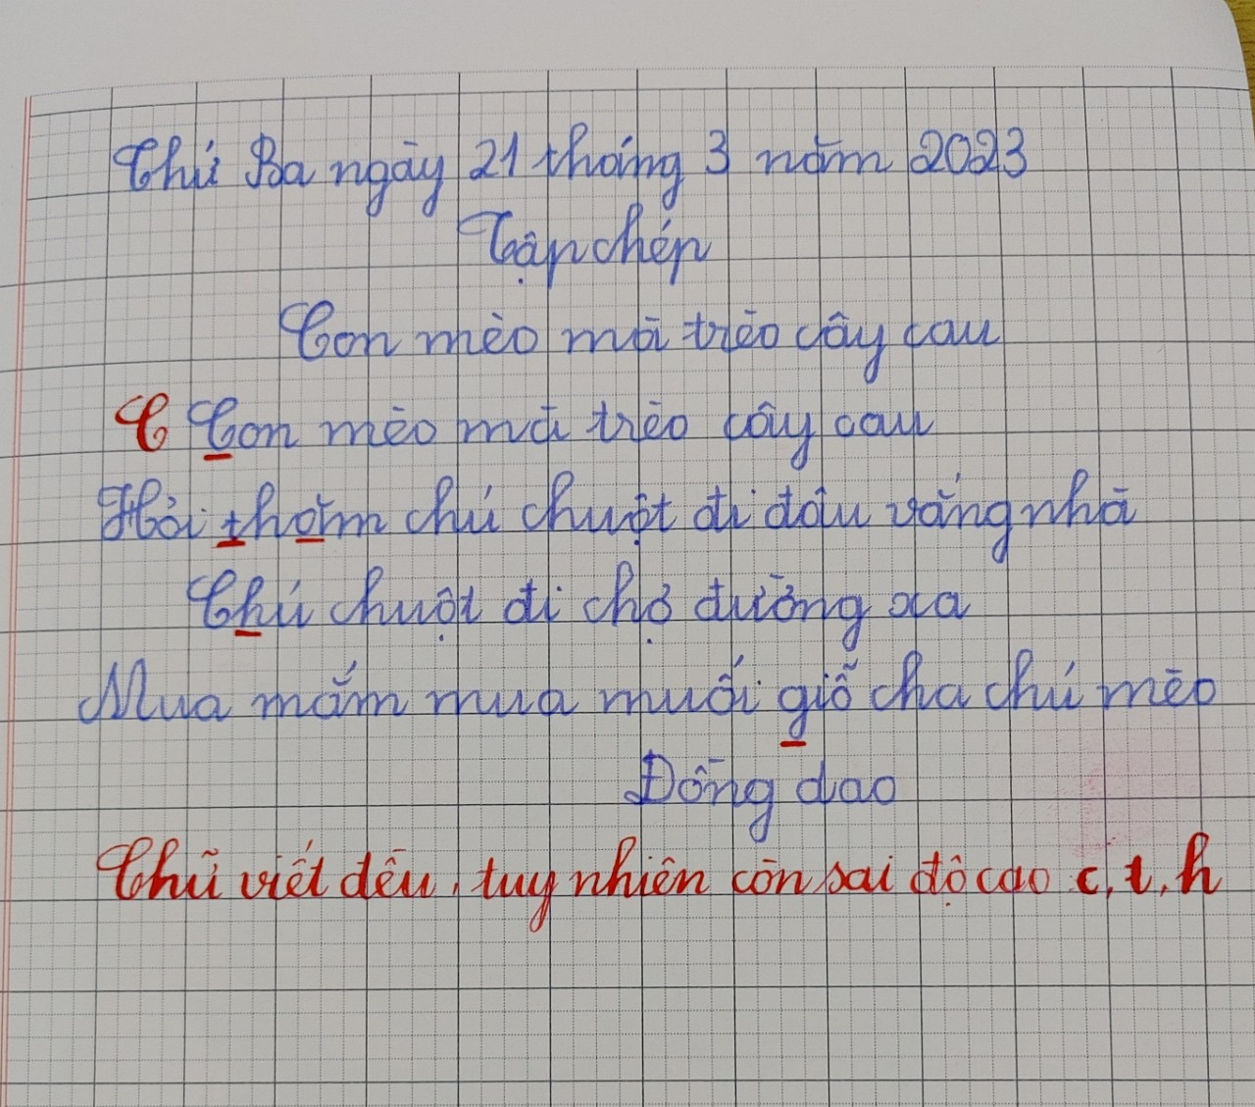

2.2. Nguyên nhân viết sai lỗi chính tả của học sinh lớp 1

Đối với người giáo viên Tiểu học phải biết được nguyên nhân viết sai lỗi chính tả của học sinh để đề ra các biện pháp thích hợpsửa lỗi chính tả cho học sinh nhằm góp phần nâng cao chất lượng giảng dạy và thực hiện mục tiêu của giáo dục Tiểu học. Bởi chỉ trên cơ sở học sinh viết đúng mới hiểu đúng và cảm thụ đúng các bài văn, bài thơ trong chương trình. Qua thực tế giảng dạy, tôi nhận thấy giáo viên và học sinh có những điểm hạn chế ảnh hưởng không nhỏ tới chất lượng dạy - học Phần Chính tả trong môn Tiếng Việt . Cụ thể như sau:

Về phía giáo viên:
- Giáo viên kì vọng quá nhiều vào học sinh, nghĩa là giáo viên luôn có suy nghĩ rằng học sinh của mình đã hiểu bài và chắc chắn các em sẽ viết bài đúng và cẩn thận. Tuy nhiên trên thực tế thì ngược lại.
- Nhận thức của giáo viên về việc rèn luyện kỹ năng viết cho học sinh còn hạn chế.
- Giáo viên chủ quan luôn nghĩ rằng cách tổ chức học tập của mình gây sự hứng thú cho học sinh và đạt hiệu quả cao.
- Giáo viên chưa tổ chức cho học sinh khai tháchệ thống bài tập chính tả (đặc biệt là dạng bài chính tả phân biệt nhằm nâng cao kĩ năng viết đúng chính tả cho học sinh) mà chỉ chú trọng vào phần bài viết.

Về phía học sinh:
Qua quá trình khảo sát và thực nghiệm ở lớp 1, tôi nhận thấy như sau:
Thứ nhất, những bài chính tả viết cẩu thả, chữ xấu, bẩn, thường tập trung có các học sinh hiếu động. Ở lứa tuổi này, các em vẫn còn ham chơi, chưa có ý thức tầm quan trọng của chính tả trong thực tiễn. Hơn nữa, khả năng tập trung của các em còn hạn chế, bản tính lại hiếu động, chưa quen với hoạt động học tập liên tục trên lớp, nên với các bài chính tả Nghe - viết, các em không tập trung chú ý, nghe không rõ dẫn tới viết sai chính tả, hoặc do tốc độ viết của các em còn chậm, khi giáo viên đọc nhóm từ tiếp theo, các em vộiviết ngoáy cho nhanh, dẫn tới việc chữ xấu, bẩn.
Thứ hai, các em còn thường mắc các lỗi chính tả do còn nhiều hạn chế về ngôn ngữ, chưa nắm vững cấu tạo chữ viết tiếng Việt, chưa nắm vững nghĩa của từ, đồng thời, học sinh còn chịu ảnh hưởng của cách phát âm theo tiếng địa phương nơi mình cư trú nên dễ bị lẫn lộn các âm, vần và thanh trong khi viết.
Thứ ba, một số học sinh còn hạn chế về việc sử dụng các quy tắc, viếtchính tả trong tiếng Việt và một số từ, chữ viết bất quy tắc gây cho các em khó khăn trong quá trình viết.Nguyên nhân này có thể bắt nguồn từ việc trong quá trình học, khi giáo viên giảng giải về các quy tắc chính tả, các em không chú ý, hoặc từ bản thân giáo viên đã không cung cấp cho các em hoặc giải thích một các qua loa, sơ sài, khiến học sinh không hiểu được vấn đề.
Ngoài những nguyên nhân xuất phát từ giáo viên và học sinh như trên thì còn có một số nguyên nhân khác có liên quan đến thực trạng rèn luyện kỹ năng viết chính tả của học sinh Tiểu học như: Cơ sở vật chất, trang thiết bị phục vụ cho việc dạy học của một số nhà trường còn hạn chế, chưa đáp ứng được yêu cầu của từng bài học. Tiếng Việt chúng ta là tiếng nói thống nhất nhưng lại có nhiều phương ngữ. Mỗi vùng lại có một cách phát âm riêng nên dù chương trình và sách giáo khoa đã cố gắng cung cấp các bài tập lựa chọn song vẫn không thể hiện cụ thể được các trường hợp chính tả đa dạng của từng phương ngữ.

CHƯƠNG II. MỘT SỐ BIỆN PHÁP NHẰM NÂNG CAO KĨ NĂNG VIẾT ĐÚNG CHÍNH TẢ CHO HỌC SINH LỚP 1

1. Biện pháp 1: Rèn phát âm chuẩn cho học sinh
Do học sinh lớp 1 mới học đọc, học viết nên việc phát âm còn gặp một số vấn đề. Từ việc phát âm sai, dẫn đến việc các con viết sai chính tả, hiểu sai nghĩa của từ ngữ. Vì vậy, giáo viên cần đưa ra các giải pháp cụ thể để giúp học sinh khắc phục lỗi phát âm.
Trước tiên, giáo viên cầnhướng dẫn học sinh biết cách quan sát chữ ghi mặt âm thanh, lời nói của người khác và của bản thân mình để điều chỉnh việc đọc, nói cho tốt.
Tiếp theo, giáo viên cần nắm chắc các biện pháp chữa lỗi phát âm bao gồm biện pháp luyện theo mẫu, biện pháp cấu âm và biện pháp luyện âm đúng qua âm trung gian. Tuỳ thuộc âm thanh sai lạc, tùy thuộc vào học sinh mà giáo viên lựa chọn biện pháp thích hợp.
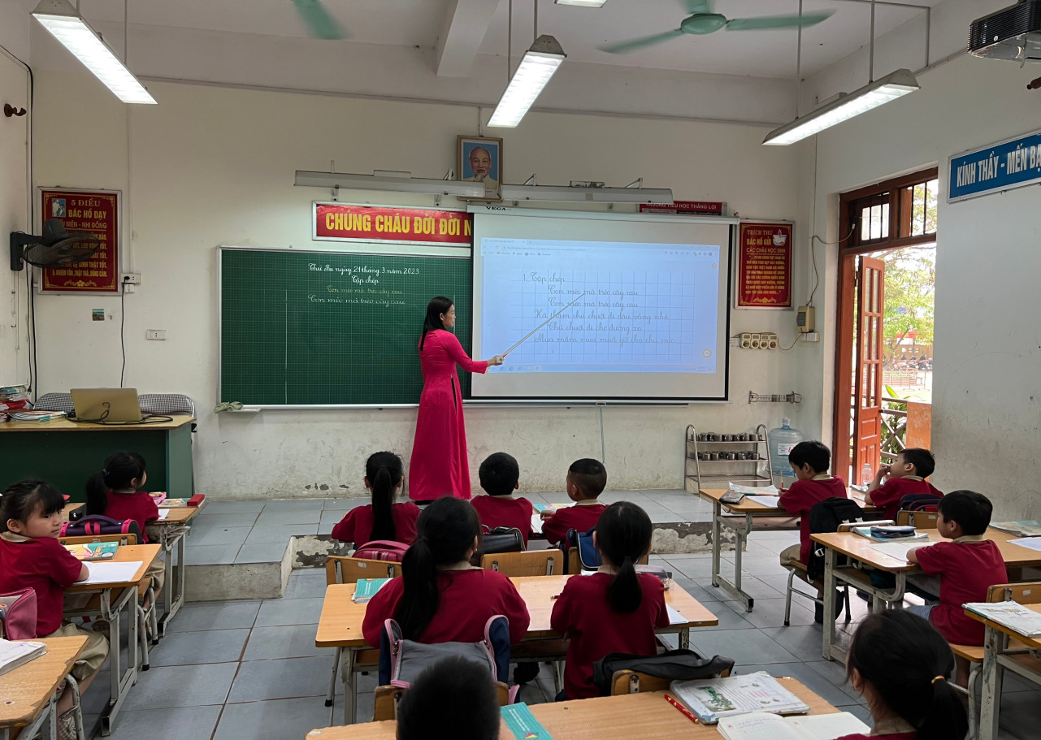
Giáo viên rèn phát âm cho học sinh

1.1. Chữa lỗi phát âm bằng biện pháp luyện theo mẫu
Bằng phát âm mẫu của mình giáo viên đưa ra trước học sinh cách phát âm chuẩn, các từ cần luyện, yêu cầu học sinh phát âm theo.

1.2. Chữa lỗi phát âm bằng biện pháp cấu âm
Giáo viên mô tả cấu âm của một âm nào đó rồi hướng dẫn học sinh phát âm theo.
Với phụ âm cần mô tả vị trí của lưỡi, phương thức cấu âm. Tôi đã tiến hành sửa từng âm:
- Sai phát âm /p/ pờ thành /b/ bờ:Để luyện đọc đúng /p/, tôi đã hướng dẫn học sinhbậm hai môi lại và bật hơi qua môi mạnh hơn để phát âm. Khi phát âm /b/ thì đọc nhẹ hơn, không cần bật hơi.
- Sai phát âm /n/ nờ - / l / lờ lẫn lộn: Học sinh hay phát âm lẫn giữa l/n, ch/tr, d/gi và phần lớn các em không ý thức được mình đang phát âm âm nào.Để chữa lỗi phát âm cho học sinh, tôi hướng dẫn học sinh khi phát âm âm /l/ thì đưa lưỡi lên phía bên trên lợi của hàm trên, còn khi phát âm /n/ thì đưa đầu lưỡi vào mặt trong của hàm răng...

1.3. Biện pháp chữa lỗi bằng âm trung gian
Là biện pháp chuyển từ âm sai về âm đúng qua âm trung gian. Biện pháp này thường được dùng để chữa từ thanh nặng về thanh hỏi, thanh sắc về thanh ngã. Để chữa lỗi này cho học sinh, tôi đã làm công việc tạo mẫu luyện cho trẻ phát âm riêng từng thanh hỏi, ngã. Phát âm các tiếng có thanh hỏi ngã cần qua các bước sau đây:
- Đầu tiên ghép các tiếng có cùng thanh, cùng vần với tên gọi thanh.
Ví dụ: hỏi: sỏi, thỏi, gỏi.
ngã: bã, đã, giã, mã.
- Tiếp theo ghép các tiếng cùng thanh, cùng loại âm tiết với tên gọi thanh.
Ví dụ: hỏi: thảo, phải, kẻo. (âm tiết nửa mở)
ngã: ngõ, khẽ, cũ. (âm tiết mở).
- Cuối cùng ghép bất kỳ âm đầu các vần với các thanh.

1.4. Tập hát để giúp học sinh phát âm đúng một vài thanh
Chẳng hạn, âm vực của thanh huyền thấp hơn thanh sắc (hoặc thanh không) nên tập hát thanh sắc (hoặc thanh không) thành thanh huyền rất thuận lợi.
Ví dụ: Cho học sinh đọc đúng thanh huyền bằng cách tập cho các em câu hát ''Bé bé bằng bông, hai má hồng hồng''.
Tóm lại, để giúp học sinh khắc phục được lỗi viết sai chính tả, việc đầu tiên người giáo viên cần làm, đó là rèn cho học sinh cách phát âm chuẩn. Dần dần, thói quen đó hình thành kĩ năng. Và khi học sinh phát âm đúng thì việc viết đúng chính tả sẽ không còn quá khó khăn.

2. Biện pháp 2: Sử dụng linh hoạt hệ thống bài tập nhằm nâng cao kĩ năng viết đúng chính tả

Bên cạnh việc rèn phát âm chuẩn, giáo viên cần sử dụng linh hoạt hệ thống bài tập để giúp cho học sinh nâng cao kĩ năng viết đúng chính tả. Cụ thể trong phần này, tôi đưa ra một hệ thống bài tập mà giáo viên có thể sử dụng trong phần chính tả âm - vần để rèn kỹ năng viết đúng chính tả cho học sinh. Tuy nhiên, việc vận dụng và giải quyết các bài tập này đều bắt nguồn từ việc sử dụng ba phương pháp mà tôi đã đề cập ở trên. Trong phần chính tả đoạn bài, tôi quan tâm nhiều tới việc rèn cho trẻ không sai về lỗi trình bày, thì phần chính tả Âm vần chú trọng tới rèn kỹ năng về việc viết đúng phụ âm đầu, thanh điệu và vần. Mặc dù, đa số học sinh thuộc phương ngữ Bắc Bộ ít sai lỗi chính tả về thanh điệu tuy nhiên vẫn còn có một số trường hợp còn mắc phải. Vì vậy, trong phần này, tôi vẫn đưa ra một số bài tập để giúp các em rèn kỹ năng viết đúng chính tả một cách triệt để nhất.
Bài tập là bài cho học sinh làm để tập những điều đã được học, đồng thời hình thành các tri thức mới. Bài tập chính tả cũng vậy, chúng có nhiệm vụ: một mặt giúp học sinh luyện tập thành thạo các kỹ năng, biết quy trình thực hiện kỹ năng chính tả, mặt khác giúp nhận biết cơ sở khoa học của các kỹ năng, kỹ xảo chính tả. Do yêu cầu về tri thức tiếng Việt và ngôn ngữ ở bậc Tiểu học còn đơn giản, học sinh chưa phải đáp ứng nhu cầu nắm được bản chất, nắm được các tri thức lí thuyết hàn lâm về tiếng Việt và ngôn ngữ, các em mới chỉ cần nhận biết dần những tri thức chính tả qua các giờ thực hành luyện tập, qua một loạt thao tác để tạo ra cách viết chữ đúng đó là những thao tác như: điền âm, vần, tiếng đúng vào chổ trống để tạo ra từ có nghĩa, lựa chọn những từ điền vào chỗ trống, tìm từ có phụ âm, vần, tiếng theo yêu cầu…, bài tập chính tả lựa chọn những hiện tượng chính tả để qua đó cung cấp tri thức chính tả và được trình bày dưới nhiều hình thức bài tập. Mỗi phần chính tả Âm vần đều đã cung cấp một vài bài tập, được tiến hành trong thời gian còn lại của tiết học, nhiệm vụ của giáo viên và học sinh là giải quyết các bài tập này để rèn kỹ năng chính tả. Tuy nhiên, đây là các bài tập mà người biên soạn SGK đề xuất, có thể chưa phù hợp với tình hình cụ thể tại lớp học, các bài tập lựa chọn cũng chỉ mới đề cập tới một vài vấn đề chính tả đặc trưng của các vùng miền khác nhau, còn trong một vùng phương ngữ vẫn có những lỗi chính tả khác nhau ở những cá nhân khác nhau. Vì thế, tôi khái quát các bài tập thành một hệ thống, với những đối tượng cụ thể, giáo viên có thể sử dụng các dạng bài này để xây dựng các trò chơi, phiếu bài tập, các bài tập bổ sung hoặc thay thế các bài trong SGK để phù hợp hơn với thực trạng học sinh viết sai chính tả trong lớp. Những bài tập này đều có thể được giải quyết bằng các phương pháp mà tôi đã đề xuất, việc phân tách như hiện có trong sáng kiến chỉ nhằm mục đích làm rõ cách rèn kỹ năng viết đúng chính tả cho học sinh, cụ thể là giúp các em không còn mắc lỗi chính tả nữa.

2.1. Sử dụng hệ thống bài tập điền từ để sửa lỗi phụ âm đầu
Đây là loại bài tập mà người ta đưa ra một số từ, câu, đoạn văn hoặc câu đố trong đó có một số tiếng chứa các âm, vần dễ lẫn yêu cầu học sinh tìm các tiếng, âm, vần thích hợp điền vào chỗ trống để được các từ, câu, đoạn văn đúng. Để thực hiện bài tập này học sinhphải có kiến thức cơ bản về ngữ âm, các em phải đọc để hiểu nghĩa của từ có chứa đơn vị cần điền. Việc sử dụng loại bài tập này giúp các em phân biệt được các âm, vần dễ lẫn lộn khi viết.
Bài tập minh họa
Bài tập 1:Điền vào chỗ trống ng hay ngh?
Bác chó nằm …ếch mõm trên sân tắm nắng.
(Tiếng Việt 1 – tập 2/trang 13)
Bài tập 2: Điền vào chỗ trống c hay k?
Con …á to …iêu ngạo, huênh hoang, bị mắc lưới.
(Tiếng Việt 1 – tập 2/trang 73)
Loại bài tập điền từ được sử dụng trong quá trình dạy học Chính tả khi giới thiệu bài hoặc trong quá trình hướng dẫn học sinh làm bài tập sẽ có hiệu quả trong việc rèn kỹ năng viết chính tả cho học sinh tiểu học. Giáo viên có thể đưa một bài tập bất kì cho học sinh thực hiện. Qua đó, giáo viên giới thiệu về nội dung của bài mới. Hay trong quá trình dạy bài mới, giáo viên có thể đưa bài tập điền từ giúp học sinh có hứng thú trong quá trình học tập và việc thực hiện bài tập thì học sinh sẽ có kiến thức của bài học. Ngoài ra giáo viên sử dụng bài tập điền từ để kiểm tra bài cũ. Khi giải quyết các bài tập này, giáo viên có thể sử dụng phương pháp trực quan hoặc so sánh, đối chiếu sẽ mang lại những hiệu quả tốt khi dạy những hiện tượng chính tả khó giải thích (do khả năng ghi nhận của học sinh hoặc trường hợp chính tả không có mẹo, luật hoặc do đối tượng học sinh còn ở lớp nhỏ, khả năng tiếp nhận còn hạn chế).
Ở bài tập 1, cần giúp học sinh lựa chọn ng hay ngh để điền vào chỗ chấm. Để điền đúng được bài tập này, học sinh cần phải nhớ được quy tắc“ngh” chỉ đi với 3 nguyên âm là “i, e, ê”; còn “gh” sẽ đi với các nguyên âm còn lại.Nhớ được quy tắc này, học sinh sẽ vận dụng được vào trong quá trình viết chính tả để có thể viết đúng. Sau khi học sinh điền, giáo viên có thể giúp học sinh phân biệt nghĩa của các từ để giúp các em ghi nhớ, khắc sâu kiến thức, đồng thời tránh sai sót trong những bài tiếp theo. Cụ thể, giáo viên cần giải thích cho học sinh: “nghếch” mang nghĩa là: đưa một sự vật hơi chếch lên cao.
Việc giải thích nghĩa kết hợp với hình ảnh hoặc đặt câu sẽ giúp học sinh phân biệt và viết đúng chính tả trong các văn cảnh khác nhau.
Ở bài tập 2, cách làm cũng tương tự như vậy. Học sinh cần phải nhớ được quy tắc“k” chỉ đi với 3 nguyên âm là “i, e, ê”; còn “c” sẽ đi với các nguyên âm còn lại.

2.2. Sử dụng hệ thống bài tập điền từ để sửa lỗi phần vần
Tương tự như hệ thống bài tập để rèn kỹ năng viết đúng phụ âm đầu, bài tập điền từ cũng được sử dụng trong việc rèn kỹ năng viết đúng phần vần rất hiệu quả. Việc sử dụng loại bài tập này giúp các em phân biệt được các âm, vần dễ lẫn lộn khi viết.
Bài tập minh họa
Điền vào chỗ trống uôn, uôt?
- Các bạn gọi ch… là “Tí Teo”.
- Vì yêu mẹ, nó vẫn m… làm chuột.
(Tiếng Việt 1 - tập 2/trang 84)
Ở bài tập trên, học sinh có thể dựa vào các vần đã học, dựa vào nghĩa của từ để làm hoặc có thể dùng phương pháp loại trừ để làm.
Tóm lại, trong giảng dạy, ngoài các bài tập trong sách giáo khoa, giáo viên cần lồng ghép thêm các dạng bài tập nhằm củng cố và nâng cao kĩ năng viết đúng chính tả cho học sinh.

3. Biện pháp 3: Tổ chức đa dạng các hình thức học tập tạo hứng thú cho học sinh
Thời gian gần đây, tiêu chí để học sinh vừa học vừa trải nghiệm luôn là mục tiêu chính mà nền giáo dục Việt Nam hướng tới. Học sinh đến trường không phải chỉ để ghi nhớ và thực hành những bài tập khô khan. Các con cũng cần phải có một tinh thần thoải mái, hưng phấn thì mới có thể đạt được những kết quả tốt. Để giải quyết mỗi lo ngại đó, tôi đã đổi mới tiết dạy trong cách tổ chức dạy học bằng việc tổ chức các trò chơi học tập.
Thực chất, đây cũng chính là một loại bài tập yêu cầu học sinh vận dụng kiến thức của mình để hoàn thành nhiệm vụ của đề bài đặt ra.Trong quá trình học tập, học sinh thường cảm thấy căng thẳng, mệt mỏi nhưngvới việc đa dạng hoá các hình thức học tập,giáo viên sẽ giúp học sinh vừa học lại vừa chơi có hiệu quả, giải tỏa căng thẳng cho các em. Qua trò chơi, học sinh vừa củng cố kiến thức vừa được mở rộng thêm vốn từ ngữ, hiểu và nắm được nghĩa của các từ, đồng thời rèn cho học sinh khả năng hợp tác khi tham gia trò chơi.

3.1. Trò chơi áp dụng cho dạng bài chính tả sửa lỗi phụ âm đầu
Trò chơi: Nhanh tay, nhanh mắt
a) Mục tiêu: Giúp các em phân biệt các phụ âm đầu dễ lẫn, hiểu thêm nghĩa các từ, ghi nhớ quy tắc chính tả từ đó hình thành kĩ năng viết đúng.
b) Chuẩn bị: Hình ảnh hoặc mẫu thực các sự vật, đồ vật,con vật,…mà tên của chúng có chứa các phụ âm đầu dễ lẫn cần phân biệt. Có thể sử dụng trình chiếu hoặc quan sát trực tiếp.
c) Cách tiến hành: Giáo viên chọn ra 2 đội chơi, mỗi đội gồm từ 3 đến 4 em. Các đội tự đặt tên (Ví dụ: Sơn ca, vịt con, siêu nhân,…). Giáo viên cho HS quan sát các hình ảnh. Sau đó, các em phải nhận diện, ghi nhớ tên các, con vật, cây cối,…đã được quan sát để lên bảng viết tên. Giáo viên quy định thời gian chơi (tùy thuộc vào thời gian tiết học, số lượng hình ảnh, mẫu vật để HS quan sát). Sau khi có hiệu lệnh bắt đầu chơi, các bạn trong 2 đội lần lượt lên bảng viết. Bạn thứ nhất viết xong quay trở về trao phấn (bút) cho bạn tiếp theo bạn đó mới được tiếp tục. Các bạn ở dưới lớp vỗ tay cổ vũ. Hết thời gian, đội chơi nào viết nhanh và đúng chính tả nhiều từ hơn thì đội đó thắng cuộc. Nếu có đội viết nhanh nhưng sai nhiều từ hơn vẫn bị thua đội chậm đúng nhiều từ hơn.
d) Ứng dụng trò chơi này trong một số bài sau:
Bài Chính tả Nghe - viết: Ông giẳng ông giăng (phân biệt r/d/gi).
Bài Chính tả Nghe - viết: Cả nhà thương nhau (phân biệt r/d/gi).
e) Minh họa
Ứng dụng trò chơi “Nhanh tay, nhanh mắt” trong bài chính tả: “Nghe – viết: Ông giẳng ông giăng” để giúp HS phân biệt phụ âm đầu r/d/gi, ghi nhớ cách viết đúng một số từ chứa phụ âm đầu r/d/gi.
Giáo viên chuẩn bị các hình ảnh: cái rổ, dây chun, tờ giấy, con giun, bút dạ, cặp da, chai rượu, cái giẻ lau, cái rèm, bao diêm, giá đỗ.
Cách chơi: GV chọn 2 đội tham gia chơi, mỗi đội 4 bạn, xếp thành hàng dọc và tự đặt tên cho đội mình. Các bạn còn lại vỗ tay cổ vũ. Giáo viên quy định thời gian chơi và phổ biến luật chơi. Các em sẽ được quan sát, nhận diện các hình ảnh này trong vòng 1 phút. Khi GV hô bắt đầu thì HS đầu hàng sẽ chạy lên bảng viết tên hình ảnh mà mình quan sát được, viết xong HS đó quay trở về cuối hàng cho HS tiếp theo lên viết. Tiếp tục như vậy đến khi hết thời gian quy định. Hai đội chơi cùng nhau hết thời gian đội nào viết nhanh đúng nhiều từ hơn đội đó thắng. Có đội viết nhanh được nhiều từ nhưng sai vẫn bị thua. Kết thúc trò chơi, GV tiến hành nhận xét quá trình tham gia trò chơi của 2 đội, đưa ra nhận xét từ nào viết r từ nào dùng d, gi theo quy tắc để HS ghi nhớ.
Chú ý: Khi tổ chức các trò chơi này, giáo viên cần chọn các con vật, đồ vật, cây cối,… thân thuộc với học sinh. Kết thúc trò chơi GV nên cho HS quan sát, giới thiệu lại hết các hình ảnh để HS ghi nhớ. Hoặc có thể cho HS viết lại các từ vào vở nếu còn thời gian.
Trò chơi: Điền vào chỗ trống
a) Mục tiêu: Rèn kĩ năng viết đúng chính tả (phân biệt các phụ âm đầu dễ lẫn). Góp phần khắc phục lỗi phát âm lẫn lộn cặp âm đầu (phụ âm đầu) dễ lẫn qua việc hoàn thành, luyện đọc những câu thơ vui.
b) Chuẩn bị:Chép lại ra bảng phụ hoặc photocopy thành nhiều bản (tuỳ theo số người tham gia trò chơi) các bài tập dạng các câu thơ vui cần hoàn thiện để làm “đề thi” cho các đội. Bút mực hoặc bút chì để làm bài.
c) Cách tiến hành:
- GV chọn bạn để tham gia trò chơi, số lượng tùy thuộc vào số bài thơ đã chuẩn bị.
- Phát cho mỗi người tham gia cuộc thi 1 bản “đề thi” được gấp lại hoặc cho vào bì thư để giữ bí mật.
- Giáo viên phát lệnh bắt đầu để mọi người đọc và làm theo yêu cầu (điền phụ âm nào vào ô trống), ai làm xong bài thì nộp, GV cần ghi thứ tự trước sau (1, 2, 3,…) để tính thời gian làm bài nhanh hay chậm (quy định trong 5 phút hoặc 10 phút tất cả đều phải nộp bài)
- Đối chiếu bài thi với kết quả để đánh giá điểm số: Mỗi chỗ trống điền đúng được 2 điểm, điền đúng 5 chỗ trống được 10 điểm. Nhiều người bằng điểm nhau thì xếp theo thứ tự về thời gian làm bài (ai nộp trước xếp trước, ai nộp sau xếp sau). Người có số điểm cao nhất nhưng nộp sau cũng không được giải nhất mà chỉ tuyên dương. (Nếu quy định số phút để làm bài, nộp bài thì căn cứ vào số điểm để xếp giải nhất, nhì,…).
d) Ứng dụng trong một số bài chính tả sau:
- Ứng dụng trò chơi trên để rèn luyện kĩ năng viết đúng các phụ âm đầu dễ lẫn ngh/ng, c/k,…
Bài Chính tả Tập chép: Con mèo mà trèo cây cau (để rèn kĩ năng viết đúng ng/ngh).
Bài Chính tả Tập chép: Chim sâu (để rèn kĩ năng phân biệt c/k).
Bài Chính tả Tập chép: Rùa con đi chợ (để rèn kĩ năng phân biệt ng/ngh).
Bài Chính tả Tập chép: Dàn đồng ca mùa hạ (để rèn kĩ năng phân biệt g/gh).
BàiChính tả Nghe - viết: Cô giáo với mùa thu (phân biệt g/gh).
e, Minh họa:
Ứng dụng trò chơi trong bài chính tả lớp 1 “Tập chép: Dàn đồng ca mùa hạ” để rèn kĩ năng viết đúng phụ âm đầu dễ lẫn g/gh.
Chuẩn bị: Chép lại hoặc photocopy thành 5 bản các bài tập dạng các câu thơ vui cần hoàn thiện dưới đây để làm “đề thi” cho các đội. Dùng bút mực hoặc bút chì để làm bài.
- Mẹ gà hỏi con:
- …ủ chưa đấy hả?
Cả đàn nhao nhao:
- …ủ rồi đấy ạ.
- Em …e thầy đọc bao …ày
Tiếng thơ đỏ nắng xanh cây quanh nhà
- …ỗng không chịu học
Khoe biết chữ rồi
Cách chơi: Giáo viên chọn 5 HS để tham gia trò chơi. Phát cho mỗi HStham gia cuộc thi 1 bản “đề thi” được gấp lại hoặc cho vào bì thư để giữ bí mật. GV phát lệnh bắt đầu để mọi người đọc và làm theo yêu cầu (điền phụ âm nào vào ô trống), ai làm xong bài thì nộp bài, GV ghi thứ tự trước sau(1, 2, 3,…) để tính thời gian làm bài nhanh hay chậm. Đối chiếu bài thi với kết quả để đánh giá điểm số: Mỗi chỗ trống điền đúng được 2 điểm, điền đúng 5 chỗ trống được 10 điểm. Nhiều HS bằng điểm nhau thì xếp theo thứ tự về thời gian làm bài (ai nộp trước xếp trước, ai nộp sau xếp sau). HS có số điểm cao nhất nhưng nộp sau cũng không được giải nhất mà chỉ tuyên dương.
f) Chú ý: Các câu thơ nên dễ nhớ, tạo được không khí vui vẻ khi đọc thơ.
Trò chơi: Tìm nhà cho chữ
a) Mục tiêu: Giúp HS lựa chọn, ghi nhớ phụ âm đầu phù hợp để kết hợp đúng với nguyên âm, vần tạo thành các từ, tiếng có nghĩa, từ đó rèn được kĩ năng viết đúng.
b) Chuẩn bị:Các ngôi nhà được cắt bằng giấy có chữ còn thiếu các phụ âm đầu mà HS dễ lẫn cần rèn để viết đúng. Các thẻ chữ là các phụ âm đó.
c) Cách tiến hành GV lựa chọn 2 đội tham gia chơi (số người phù hợp với số thẻ, số ngôi nhà đã chuẩn bị), các đội tự đặt tên, mỗi đội từ 3 đến 4 em, quy định thời gian chơi. GV gắn lên bảng những hình vẽ ngôi nhà có chữ còn thiếu các âm đầu và các thẻ chữ còn chứa các phụ âm đó. Hai đội chơi thi đua gắn đúng thẻ chữ vào ngôi nhà thích hợp. Kết thúc trò chơi đội nào nhanh, đúng nhiều hơn sẽ thắng cuộc. Đội nhanh nhưng sai nhiều hơn vẫn bị thua.
d) Ứng dụng trò chơi này trong một số bài chính tả sau:
Bài Chính tả Tập chép: Con mèo mà trèo cây cau (để rèn kĩ năng viết đúng ng/ngh).
Bài Chính tả Tập chép: Chim sâu (để rèn kĩ năng phân biệt c/k).
Bài Chính tả Tập chép: Rùa con đi chợ (để rèn kĩ năng phân biệt ng/ngh).
Bài Chính tả Tập chép: Dàn đồng ca mùa hạ (để rèn kĩ năng phân biệt g/gh).
Bài Chính tả Nghe - viết: Cô giáo với mùa thu (phân biệt g/gh).
e) Minh họa
Ứng dụng trò chơi tìm nhà cho chữ trong bài chính tả lớp 1 “Tập chép: Rùa con đi chợ, phân biệt ng/ngh, danh sách học sinh tổ 1 lớp 1D” để học sinh rèn kĩ năng viết đúng 2 phụ âm đầu dễ lẫn ngh và ng.
Chuẩn bị: Giáo viên chuẩn bị 10 thẻ chữ ngh/ngh. 10 thẻ chữ có chứa các từ hoặc tiếng còn thiếu âm ng/ngh.
…..ỉ hè
ng
Tre ….à

ngh
…..ệ sĩ
ng

ngh
…ủ say

ngh
…..é ọ
ng
Cá ….ừ

Cách chơi: Giáo viên chọn ra 2 đội tham gia chơi, mỗi đội 3 em các em còn lại theo dõi cổ vũ. Giáo viên tiến hành gắn lên bảng những hình vẽ ngôi nhà có chữ còn thiếu âm ng/ngh. Học sinh thi đua gắn thẻ chữ ng/ngh sao cho thích hợp.
Kết thúc trò chơi đội nào nhanh, đúng sẽ thắng. Đội nhanh nhưng đúng ít hơn đội kia cũng bị thua. Giáo viên tiến hành nhận xét quá trình tham gia của học sinh, nêu lại quy tắc kết hợp của ngh/ng với các âm vần để tạo thành các từ, tiếng đúng chính tả và có nghĩa (trước i, e, ê viết ngh; còn những trường hợp khác viết ng). Chỉ trực tiếp với các từ trong trò chơi để học sinh nhớ.
f) Chú ý: Khi tổ chức trò chơi này, GV phải có kĩ năng bao quát lớp không để học sinh gây ồn. Tổ chức cho học sinh tham gia chơi theo thứ tự, không để các em chen lấn nhau. Kết thúc trò chơi GV nên cho học sinh nhắc lại hoặc hình thành quy tắc chính tả.
3.2. Trò chơi áp dụng cho dạng bài chính tả sửa lỗi phần vần
Bài tập minh họa
Bài tập 1: Tìm trong bài đọc “Thầy giáo” và viết lại:
- 1 tiếng có vần ai.
- 2 tiếng có vần ay.
M: lại, may - quay.
(Tiếng Việt 1 – tập 2)
Bài tập 2: Tìm trong bài đọc “Cuộc thi không thành” và viết lại:
- 1 tiếng có vần uôi.
- 1 tiếng có vần uây.
M: đuôi, nguẩy.
(Tiếng Việt 1 - tập 2)
Bài tập dùng để tổ chức trò chơi là bài tập được sử dụng rất phổ biến trong các giờ học Chính tả. Bài tập này được sử dụng ở giữa hoặc cuối tiết học nhằm thu hút học sinh tham gia hoạt động, giải tỏa căng thẳng, mệt mỏi. Các bài tập trên có tác dụng củng cố cho học sinh các quy tắc chính tả, rèn kỹ năng nghe, nói đọc viết. Từ đó giúp các em đọc thông viết thạo các từ ngữ theo đúng chính tả. Còn loại bài tập giải câu đố, thường đó là những câu có câu trả lời chứa các hiện tượng chính tả mà học sinh cần học. Loại bài tập giải câu đố đòi hỏi học sinh có tư duy logic, có hiểu biết về cuộc sống xung quanh nhiều hơn.. Việc tổ chức cho học sinh chơi các trò chơi để hình thành kiến thức, kỹ năng mới là rất cần để tạo hứng thú học tập cho học sinh ngay từ khi bắt đầu bài học mới. Quy trình thực hiện một trò chơi:
Bước 1: Giáo viên giới thiệu tên, mục đích của trò chơi.
Bước 2: Hướng dẫn chơi, bước này bao gồm những việc làm sau:
Tổ chức người tham gia trò chơi: Số người tham gia, số đội tham gia (mấy đội chơi), quản trò, trọng tài.
Các dụng cụ dùng để chơi (giấy khổ to, quân bài, thẻ từ, cờ…)
Cách chơi: từng việc làm cụ thể của người chơi hoặc đội chơi, thời gian chơi, những điều người chơi không được làm…
Cách xác nhận kết quả và cách tính điểm chơi, cách giải của cuộc chơi (nếu có).
Bước 3: Thực hiện trò chơi.
Bước 4: Nhận xét sau cuộc chơi:
Giáo viên hoặc trọng tài là học sinh nhận xét về thái độ tham gia trò chơi của từng đội, những việc làm chưa tốt của các đội để rút kinh nghiệm. Trọng tài công bố kết quả chơi của từng đội, cá nhân và trao phần thưởng cho đội đoạt giải. Một số học sinh nêu kiến thức, kỹ năng trong bài học mà trò chơi đã thể hiện. Trò chơi phải đáp ứng được các yêu cầu sau:
+ Mục đích của trò chơi phải hướng vào việc củng cố kiến thức, rèn luyện kỹ năng ở từng bài, từng nhóm bài, từng phần của chương trình.
+ Nội dung chơi là một đơn vị kiến thức, một số thao tác của một kỹ năng hay của nhiều đơn vị kiến thức.
+ Hình thức của trò chơi phải đa dạng giúp cho học sinh luôn được thay đổi cách thức hoạt động trong lớp, phối hợp được nhiều cơ quan vận động và các giác quan tham gia hoạt động cùng một lúc để các em học tập một cách linh hoạt và hứng thú; cách chơi cần đơn giản để học sinh dễ nhớ, dễ thực hiện.
+ Mỗi trò chơi cần thu hút nhiều học sinh tham dự; điều kiện để tổ chức trò chơi cần đơn giản, phương tiện để chơi dễ làm, giáo viên có thể tự chuẩn bị và tự tổ chức ngay trong phòng học.
Có nhiều loại hình trò chơi để học tập chép, ví dụ:
Bài tập 1: Tìm trong bài đọc “Thầy giáo” và viết lại:
- 1 tiếng có vần ai.
- 2 tiếng có vần ay.
M: lại, may - quay.
(Tiếng Việt 1 - tập 2)
Bước 1: - Giáo viên giới thiệu tên trò chơi Ai nhanh ai thắng.
- Mục đích của trò chơi: Tìm ra người chiến thắng để biết bạn nào có vốn từ ngữ nhiều hơn.
Bước 2: Hướng dẫn chơi, bước này bao gồm những việc làm sau:
- Tổ chức người tham gia trò chơi:
+ Số người tham gia: 2học sinh.
+ Số đội tham gia: 3 đội.
+ Quản trò: 1 (giáo viên).
+ Trọng tài: 2 học sinh.
Các dụng cụ dùng để chơi: phấn, bảng.
Cách chơi: 3 đội xếp thành 3 hàng. Các thành viên lần lượt lên bảng viết các tiếng có vần ai/ay. Mỗi lượt chỉ được viết 1 từ. Mỗi từ đúng được 10 điểm. Sai không được điểm. Nếu phạm luật sẽ bị thua cuộc. Thời gian chơi là 3 phút.
Chú ý: Trọng tài cần tính điểm chính xác.
Bước 3: Thực hiện trò chơi.
Bước 4: Nhận xét sau cuộc chơi. Trao phần thưởng cho đội thắng cuộc.
Bài tập 2:
Trò chơi: Ai nhanh tay.
+ Mục tiêu: Luyện kĩ năng đọc và viết từ ứng dụng.
+ Chuẩn bị: Giáo viên có các thẻ ghi từ ứng dụng (ghi thiếu vần mà các em thường viết sai chính tả). Học sinh có bảng con.
+ Cách tiến hành:
- Giáo viên gắn các thẻ từ lên bảng, giới thiệu luật chơi, quy định thời gian tham gia chơi của học sinh. Cả lớp ghi vào bảng con vần cần điền. Tổ nào có nhiều bạn chính xác và nhanh sẽ thắng. - Sau khi tiến hành nhận xét trò chơi GV nên tổ chức cho học sinh đọc lại các từ, tiếng.
+ Ứng dụng trò chơi trong một số bài sau:
Bài Chính tả Tập chép: Dàn đồng ca mùa hạ (phân biệt eo/oe).
+ Minh họa:
Ứng dụng trò chơi Ai nhanh tay trong bài chính tả lớp 1: “Tập chép: Dàn đồng ca mùa hạ” giúp HS rèn kĩ năng viết đúng không lẫn âm eo/oe.
Chuẩn bị sẵn các thẻ từ ứng dụng: Thiếu vần eo: k.., k…, b…, b…, v…,…(keo, kéo, héo, bèo, béo, vèo, …) Thiếu vần oe: sức kh…, l… loẹt, tung t…, … (sức khoẻ, loè loẹt, tung toé,…).
Cách chơi: Giáo viên gắn các thẻ từ lên bảng, giới thiệu luật chơi, quy định thời gian tham gia chơi của học sinh. Cả lớp ghi vào bảng con vần cần điền theo thứ tự trên bảng. Tổ nào có nhiều bạn chính xác và nhanh sẽ thắng. Sau khi tiến hành nhận xét trò chơi, GV tổ chức cho học sinh đọc lại các từ, tiếng sau đó viết vào vở.
Chú ý:
- Không được lạm dụng phương pháp chơi để học trong dạy chính tả. Tùy vào yêu cầu, nội dung của bài học mà giáo viên có thể tổ chức một hoặc hai trò chơi cho một bài học, cũng sẽ có những bài học không có trò chơi. Việc tổ chức hoạt động chơi để học trong giờ học cần được giáo viên cân nhắc kỹ để điều hòa với các hoạt động khác.
- Các từ sử dụng quen thuộc với các em.
- Quan sát kĩ HS trong quá trình chơi tránh nhìn bài của nhau.
Qua đó, để giúp học sinh có thêm hứng thú với những giờ học, giáo viên nên thay đổi hình thức tổ chức sao cho mới lạ, độc đáo. Những trò chơi ấy vừa giúp học sinh khắc sâu kiến thức hiệu quả, vừa tạo không khí sôi nổi,bớt nhàm chán cho các con.
4. Biện pháp 4: Giúp học sinh viết đúng chính tả khi chữa bài
Ngoài việc cho các con luyện thêm cái bài tập chính tả, giáo viên có thể khắc phục lỗi sai chính tả của học sinh qua việc chữa bài.
Sau khi học sinh viết xong bài chính tả, tôi thường cho học sinh tự chữa lỗi của mình qua bài mẫu trên bảng cụ thể và hướng dẫn kĩ để học sinh dễ nhớ.Vị trí chỗ ngồi thường 2 học sinh trong một bàn (em khá kèm em yếu) nên tôi thường hướng dẫn sửa lỗi chính tả theo nhóm đôi. Mỗi nhóm do một em khá/giỏi phụ trách dưới sự gợi ý của giáo viên, nhóm trưởng hướng dẫn bạn trong nhóm phát hiện ra lỗi chính tả trong các bài viết của bạn, cùng bàn bạc thống nhất cách chữa lỗi đó. Qua cách chữa lỗi nhóm đôi, tôi thấy có hiệu quả hơn so với cách chữa lỗi truyền thống: “Học sinh đổi vở lẫn nhau, sau đó chữa lỗi vở bạn”. (Biện pháp này chỉ hiệu quả đối với học sinh khá giỏi, còn học sinh yếu chưa phát hiện lỗi sai mặc dù nhìn bài mẫu của giáo viên để chữa lỗi). Qua mỗi bài tập, giáo viên tổng kết ý kiến và chốt lại nội dung kiến thức cần ghi nhớ và kĩ năng cần rèn luyện.
Tóm lại, việc học sinh tự sửa lỗi sai của mình hoặc của bạn cũng chính là một cách giúp học sinh nâng cao kĩ năng viết đúng chính tả.
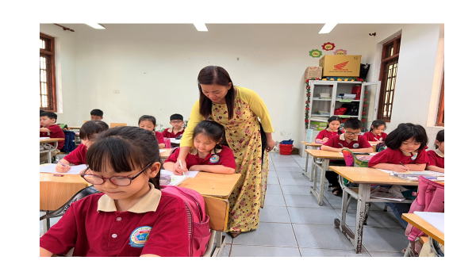
Giáo viên chữa lỗi chính tả cho học sinh
5. Biện pháp 5: Tăng cường khen thưởng, động viên sự tiến bộ của học sinh
Song song với các biện pháp trên, tôi thường dùng biện pháp tổ chức cho học sinh: “Thi viết đúng, viết đẹp” các từ khó ở đầu giờ học, các em rèn viết trong bảng con, giáo viên nhận xét thưởng sao thi đua theo từng tổ, khen thưởng động viên khích lệ tinh thần học tập của học sinh. Đối với học sinh không sai lỗi trong các vở học, trình bày sạch sẽ, tôi thường khuyến khích, khen thưởng các em bằng những phần thưởng nhỏ như: cục tẩy, nhãn tên, thước kẻ giáo viên tuyên dương trước lớp để các bạn noi gương.
Do vậy, việc khích lệ, động viên để các con có thêm động lực viết đúng chính tả trong các giờ học là vô cùng cần thiết đối với học sinh lớp 1. Việc động viên học sinh bằng những phần thưởng nhỏ chính là món quà tinh thần quý giá góp phần tạo nên sự hứng thú trong học tập, giúp các con phát huy được hết khả năng của mình.
PHẦN III. KẾT LUẬN VÀ KHUYẾN NGHỊ
- Kết quả đạt được sau khi thực hiện sáng kiến.
Thời gian đầu, tình trạng viết sai chính tả của học sinh khá phổ biến. Các em thường nhầm lẫn các âm đầu như l/n, ch/tr, s/x, r/d/gi,… và nhầm lẫn giữa một số vần. Đặc biệt, trong giờ chính tả nghe - viết, các em thường mất thời gian vào việc xác định âm đầu, vần của một số tiếng, từ nên tốc độ viết chậm. Mặt khác, đầu năm chữ viết của một số học sinh lớp tôi chưa đẹp, ý thức giữ vở viết của các em còn hạn chế và không khí giờ học chính tả thường không sôi nổi.
Sau khi nghiên cứu, tìm hiểu về thực trạng viết sai chính tả của học sinh lớp 1, đồng thời tìm ra các biện pháp khắc phục, tôi đã thực nghiệm trên chính đối tượng học sinh lớp mình và thu được kết quả như sau:
Trong các tiết Chính tả viết theo phân phối chương trình, tình trạng viết sai chính tả đã giảm nhiều so với thời điểm đầu HK2. Học sinh không chỉ viết đúng chính tả các bài chính tả tập chép, nghe - viết mà khi làm bài tập dạng viết câu văn với từ cho trước, học sinh cũng viết đúng chính tả.
Tôi có tiến hành khảo sát học sinh sau khi áp dụng các phương pháp kể trên trong các tiết học chính tả. Đề bài như sau:
1. Nghe - viết đoạn thơ sau:
Ông giẳng ông giăng

Ông giẳng ông giăng
Xuống chơi nhà tôi
Có bầu có bạn
Có ván cơm xôi
Có nồi cơm nếp
Có đệp bánh chưng
2. Điền vào chỗ chấm:
a) l hay n?
….ăm ….ay ….ao xao chắc ….ịch
….ung ….ay ….iên ….lạc ….ảnh ….ót
b) s hay x?
….inh ….ắn ….át cánh ….ôn …ao
củ ….ắn ….át gạo ….iêu nước
Kết quả mà các con đạt được khiến tôi cảm thấy rất vui mừng. Các con đã khắc phục được tình trạng viết sai chính tả, tỉ lệ học sinh viết sai giảm xuống còn 0%.
Các phương pháp để ra ở trên cũng được tôi chia sẻ với các giáo viên khác trong khối và được các giáo viên phản hồi là mang lại hiệu quả tích cực. Điều đó chính là nguồn động viên, khích lệ chúng tôi không ngừng đổi mới, sáng tạo phương pháp dạy học, khắc phục những khó khăn, tồn tại để nâng cao chất lượng dạy và học của nhà trường.
Dưới đây là bài viết của học sinh lớp tôi trong học kì 2 năm học 2022 - 2023:

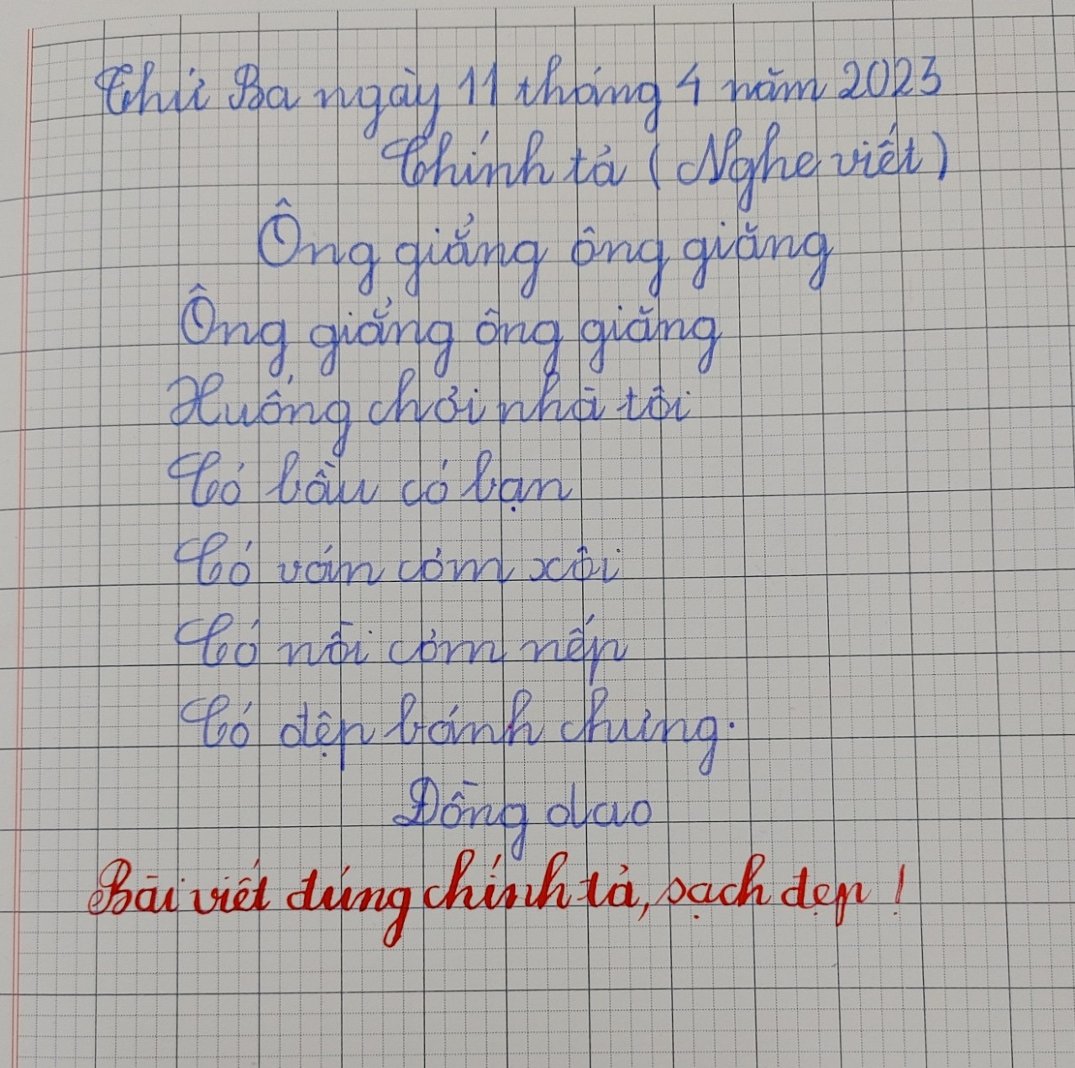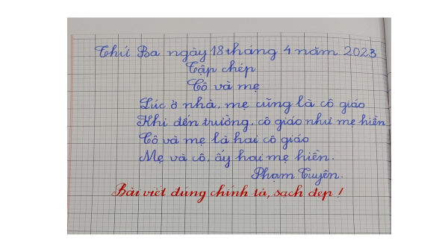
2. KẾT LUẬN
Kết quả khảo sát thực trạng học sinh viết chính tả HK2 năm học 2022 – 2023
ở lớp 1D - lớp tôi chủ nhiệm như sau:
Dạng bài | Chính tả đoạn - bài |  |  |  | Chính tả âm - vần
Tổng số học sinh: 31 | Học sinh viết đúng |  | Học sinh viết sai |  | Học sinh viết đúng |  | Học sinh  viết sai
Tổng số học sinh: 31 | SL | TL% | SL | TL% | SL | TL% | SL | TL%
CUỐI HK2 | 25 | 80,6 | 6 | 19,4 | 23 | 74,2 | 8 | 25,8

3. KHUYẾN NGHỊ
Để nâng cao kỹ năng viết đúng chính tả cho học sinh lớp 1, tôi có mấy điều khuyến nghị với lãnh đạo nhà trường, cụ thể như sau:
3.1. Đối với các cấp quản lý
- Cần tổ chức các buổi chuyên đề, hội thảo,…để đưa ra nhiều giải pháp nhằm nâng cao kỹ năng viết đúng chính tả cho học sinh lớp 1.
- Tổ chức nhiều hơn nữa các chuyên đề chính tả để giúp giáo viên có thêm cơ hội trao đổi, chia sẻ kinh nghiệm về việc nâng cao kĩ năng viết đúng chính tả với đồng nghiệp.
3.2. Đối với Ban giám hiệu nhà trường
- Tăng cường tổ chức các cuộc thi viết chữ đẹp.
- Khen thưởng, động viên kịp thời các đồng chí giáo viên, các con học sinh viết chữ đẹp.
Trên đây là “Một số biện pháp nhằm nâng cao kĩ năng viết đúng chính tả cho học sinh lớp 1” mà bản thân tôi đã áp dụng thành công trong năm học qua. Khi viết sáng kiến này, tôi mong rằng sẽ nhận được sự đóng góp ý kiến chân thành của các bạn đồng nghiệp để tôi có thể hoàn thành tốt hơn nhiệm vụ giảng dạy của mình.
Tôi xin cam đoan đây là sáng kiến kinh nghiệm của mình viết, không sao chép nội dung của người khác.
Tôi xin chân thành cảm ơn!
Thắng Lợi , ngày 18 tháng 04 năm 2023
Người viết

Phạm Thị Thanh Huyền

TÀI LIỆU THAM KHẢO

[1]. Bộ Giáo dục và Đào tạo (2018), SGK Tiếng Việt lớp 1 (Bộ Cánh diều)NXBĐHSP TP Hồ Chí Minh.
[2]. Đào Ngọc, Nguyễn Quang Ninh (1997), Rèn kỹ năng sử dụng tiếng Việt. NXBĐHQG, Hà Nội.
[3]. Đoàn Phụ Tử (1950), Một điểm của vấn đề chính tả phụ âm d, gi và r. NXBHội Văn hoá Việt Nam, Hà Nội.
[4]. Hoàng Phê (2001), Chính tả Tiếng Việt. NXBĐà Nẵng,Đà Nẵng.
[5]. Hoàng Văn Trung, Đỗ Xuân Thảo (2003), Dạy học chính tả ở Tiểu học. NXBGiáo Dục, Hà Nội.
[6]. Lê A, Nguyễn Quang Ninh, Bùi Minh Toán (2012), Phương pháp dạy học Tiếng Việt. NXB Giáo Dục, Hà Nội.
[7]. Lê Trung Hoa (1994), Mẹo luật chính tả. NXB Trẻ.
[8]. Lưu Thị Tình(2013), Giáo trình Tiếng Việt (Lưu hành nội bộ). CĐSP Hà Nội, Hà Nội.
[9]. Nguyễn Như Ý (2004), Từ điển chính tả học sinh. NXB ĐHQG Hà Nội

